РЕБУСЫ «МАШИНОСТРОИТЕЛЬНЫЕ ЧЕРТЕЖИ»
1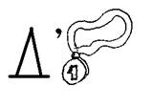 | 2 | 3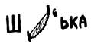
4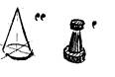 | 5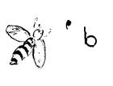 | 6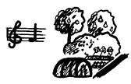
7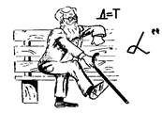

РЕБУСЫ «ПРОЕКЦИОННОЕ ЧЕРЧЕНИЕ»
1.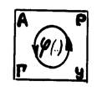 | 2.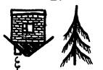 | 3.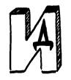
4.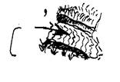 | 5.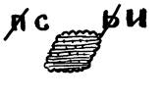 | 6.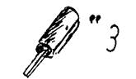
7.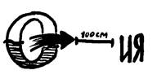 | 8.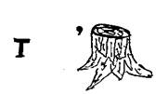

РЕБУСЫ «ЧЕРТЕЖНЫЕ ИНСТРУМЕНТЫ И ПРИНАДЛЕЖНОСТИ»
1. 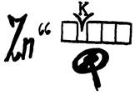 | 2. 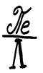
3.  | 4. 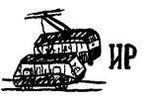
5. 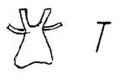 | 6. 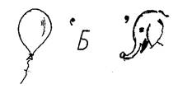
7. 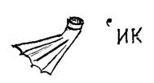 | 8. 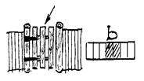
9. 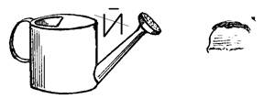 | 10. 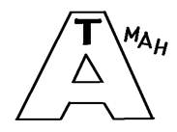
.

РЕБУСЫ «ОФОРМЛЕНИЕ ЧЕРТЕЖЕЙ»
1. 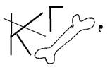 | 2.  | 3. 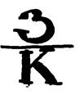
4. 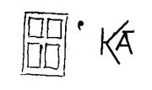 | 5. 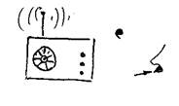 | 6. 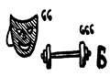
7. 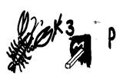 | 8. 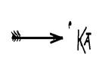 | 9. 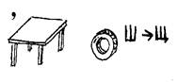
10. 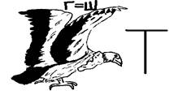 | 11. 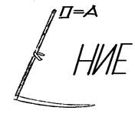 | 12. 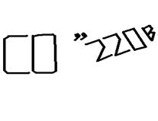

РЕБУСЫ «ГЕОМЕТРИЧЕСКИЕ ТЕЛА И ИХ ПРОЕКЦИИ»
1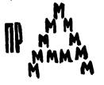 | 2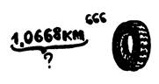 | 3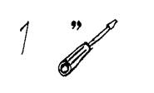
4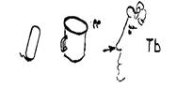 | 5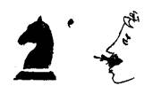 | 6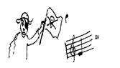
7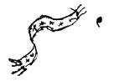 | 8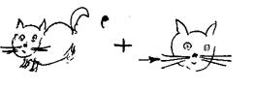 | 9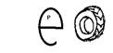
10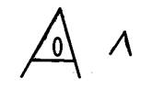 | 11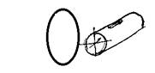 | 12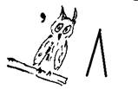
13

